Кафедра вычислительной техники



Лабораторная работа №1

**по дисциплине:** *теории формальных языков и компиляторов*

**на тему:** *«Лексика языков программирования. Регулярные выражения»*

*Вариант 12421341*

|  |  |
| --- | --- |
| Выполнил: | Проверил: |
| Студент гр. *АВТ-709*, *АВТФ* |  |
| *Андреева А.О.* | *Малявко Александр Антонович* |
| «___» ______ 20__г. | «___» ______ 20__г. |
| _________________ | _________________ |
| (подпись) | (подпись) |

**Цель работы:**

Освоение основных навыков работы с учебным пакетом программ автоматизации разработки трансляторов ВебТрансЛаб, изучение и освоение пользовательского интерфейса пакета и форматов файлов с исходными данными/результатами работы, изучение метаязыка регулярных выражений и технологии разработки систем правил определения лексики языков программирования.

**Задание:**

1. Изучить интерфейс пакета ВебТрансЛаб: запуск, регистрация, состав основного окна, команды меню.
2. Используя справку Вебтранслаба (команда меню «Помочь»), изучить структуру таблицы лексических правил (и расширения лексического анализатора) основного окна, приемы и способы формирования/редактирования ее содержимого, назначение колонок «имя автомата», «имя группы слов», «регулярное выражение», «действие» и «примечание».
3. Освоить:

* открытие системы лексических и/или синтаксических правил;
* редактирование лексических правил;
* операции сортировки таблицы лексических правил, добавления пустых строк, удаления, вырезания и вставки правил;
* сохранение правил в файле;

1. Изучить структуру текстового xml-файла, содержащего систему правил; освоить внешние операции (в частности - редактирование) с этими файлами.
2. Изучить технологию разработки сложных систем регулярных выражений, ориентируясь на свой вариант задания на курсовую работу. Разработать и сохранить фрагмент системы регулярных выражений (пока без действий) для всех (или выбранной самостоятельно части) групп слов языка, заданного в курсовой работе.
3. Разработать описание лексики заданного языка в качестве фрагмента расчетно-пояснительной записки к курсовой работе.
4. Подготовить, сдать и защитить отчет к лабораторной работе

**Ход работы:**

Изучаем интерфейс пакета ВебТрансЛаб.

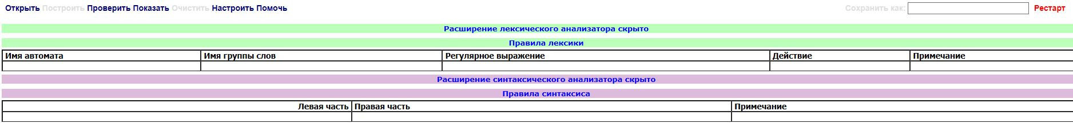

*Рисунок 1. Интерфейс пакета ВебТрансЛаб*

Осваиваем открытие системы лексических и/или синтаксических правил.

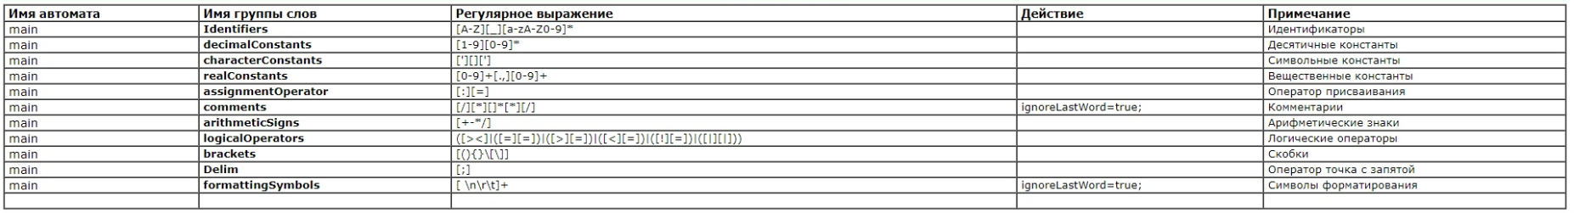

*Рисунок 2. Правила лексики и синтаксиса*

Создадим новое лексическое правило.

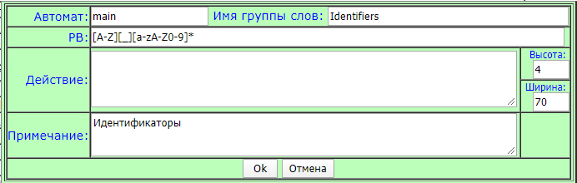

*Рисунок 3. Новое лексическое правило*

Отсортируем таблицы правил по имение группы слов.

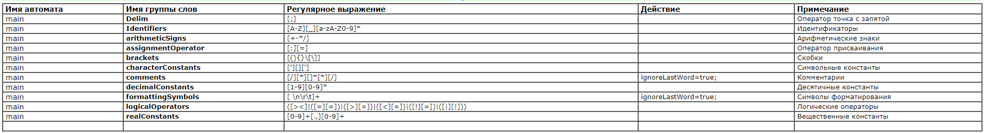

*Рисунок 4. Отсортированные лексические правила*



*Рисунок 5. Добавление лексического правила*



*Рисунок 6. Удаление лексического правила*

Выполнили построение на языке С++.

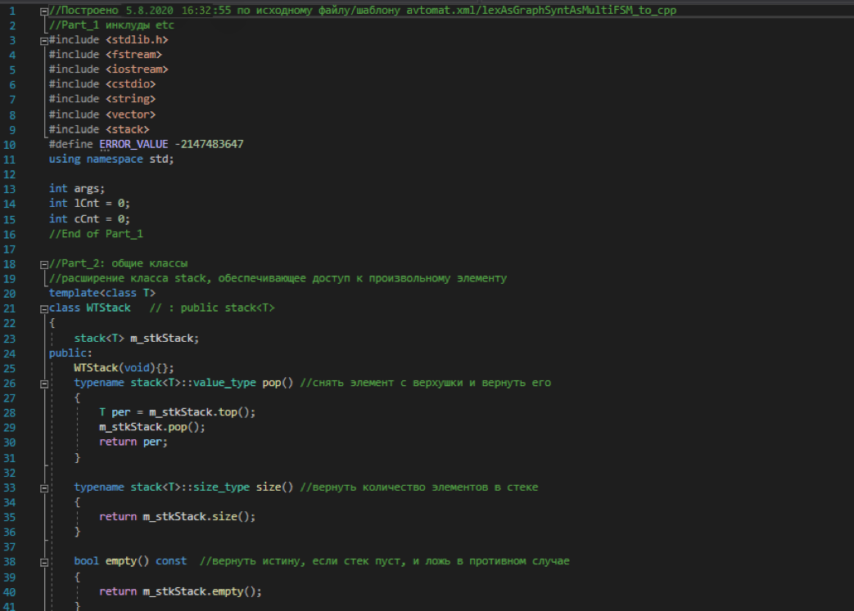

Рисунок 7. Часть исходного кода

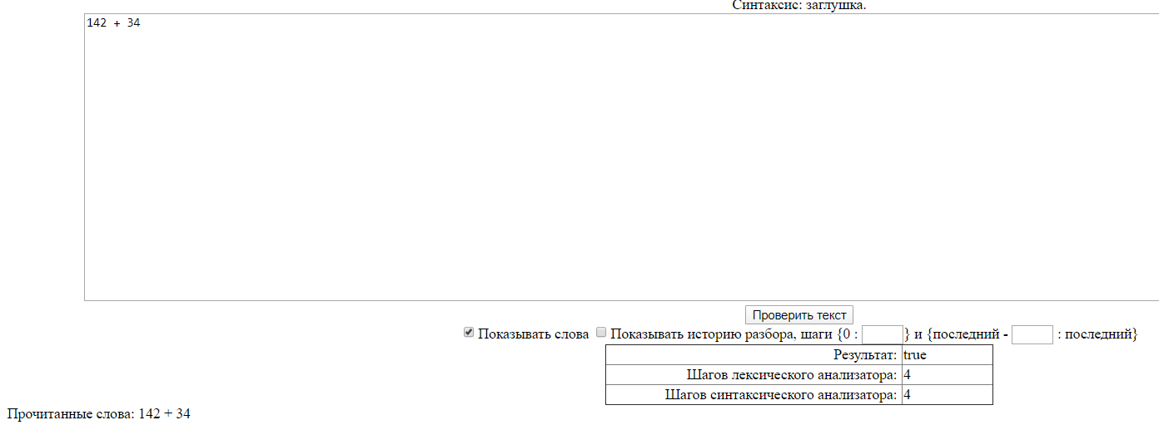

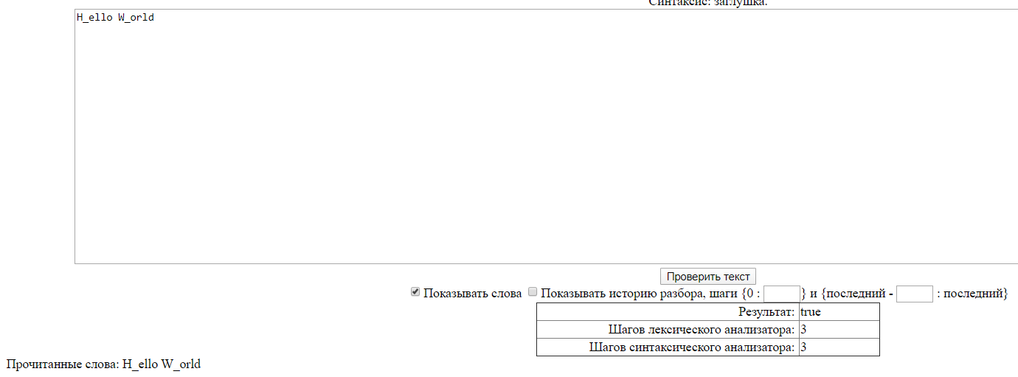

*Рисунок 8. Результат работы лексического правила с помощью построения на jsp Templates*

Изучили структуру текстового xml-файла, содержащего систему правил; освоили внешние операции (в частности - редактирование) с этими файлами.

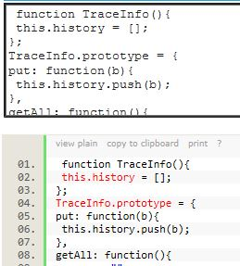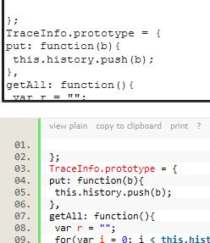

*Рисунок 10. До/после редактирования файла*

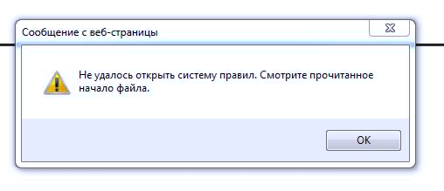

*Рисунок 11. Результат вывода после редактирования файла*

**Вывод:**

В ходе выполнения лабораторной работы были освоены основные навыки работы с учебным пакетом программ автоматизации разработки трансляторов ВебТрансЛаб, изучили и освоили пользовательский интерфейс пакета и форматов файлов с исходными данными/результатами работы, освоили простейшие систем лексических и синтаксических правил на примерах, входящих в состав пакета.